Формирование универсальных учебных действий на занятиях по самоподготовке в группе продлённого дня

МБОУ «Цнинская СОШ №2»
Воспитатель группы продлённого дня
Шляжко Наталья Николаевна

п. Строитель 2013г.

Жизнь современной начальной школы диктует педагогу – профессионалу активно включаться в поиск новых педагогических идей.
Современная школа – фундамент гражданского общества. Каким должен быть в идеале ученик начальной школы? Активно познающий мир, любящий и родной край, и свою страну, умеющий высказывать своё мнение, владеющий основами умения учиться. В стандартах второго поколения очень большое внимание уделяется работе учащихся с информацией.

Планируемые
метапредметные результаты в группе продлённого дня:
- способность к самоконтролю и коррекции во время подготовки к урокам
- коммуникативные (речевая деятельность, навыки сотрудничества во время приготовления домашнего задания)
Предметные результаты:
- познавательные (работа с информацией)
- преобразование и применение полученных на уроке знаний на самоподготовке в группе

В разновозрастной группе продлённого дня соблюдается принцип постепенного перехода от преобладания совместной деятельности воспитателя и учеников к деятельности детей в парах и к усилению самостоятельной деятельности учащихся при выполнении домашних заданий в процессе постановки учебно-воспитательных задач.
Цель моих поисков – облегчить подготовку к уроку младших школьников, сократив время на изучение этого предмета, разнообразив задания и заинтересовав ребёнка данным предметом. Цель моей работы: сформировать у учащихся, посещающих группу продлённого дня, потребность самостоятельно выполнять домашние задания.
- Консультирую, корректирую
действия слабоуспевающих учащихся.
- Ищу способы включения в работу каждого ученика.

Опыт показывает, что одна из причин большой затраты времени на приготовление заданий по математике – несобранность, отсутствие умения аккуратно графически оформить задачу.
У детей, посещающих группу продлённого дня, с самого начала года преобладает малоподвижный образ жизни, так как помимо пребывания на уроках, они выполняют домашние задания в группе.

Особое внимание нужно уделять выработке достаточно высокого темпа работы во время приготовления домашнего задания. С этой целью полезно ограничивать время выполнения как на подготовку ко всему предмету, так и на отдельные этапы. Хорошо, если в группе есть песочные часы, секундомер, настенные большие часы.

На развитие логического мышления.
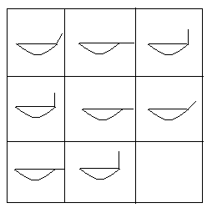

- Саша, Витя, Стасик, Петров, Коля.
Что лишнее? Почему? Обоснуй ответ.
- Логические упражнения должны постепенно усложняться.

Памятка, помогающая приготовить домашнее задание по окружающему миру, на самоподготовке в группе продлённого дня

- Не открывая учебника, вспомни тему урока.
- Вспомни информацию учителя на уроке (Опыты, диафильмы, экскурсии).
- Прочитай вопросы в конце темы. Постарайся на них ответить, не заглядывая в учебник.
- Прочитай заданный текст.
- Составь план ответа.
- Найди выводы и постарайся запомнить их.
- Выполни задания по теме.
- Проверь себя. Используй при проверке таблицы, гербарий, компас, глобус, карту.
Алгоритм изучения полезных ископаемых на самоподготовке в группе продлённого дня

- Определи название полезного ископаемого.
- Опиши его. (Цвет, размер, форма).
- Назови свойства.(Сыпучесть, горючесть).
- Сравни с другими полезными ископаемыми.
- Покажи места добычи на карте.
- Значение полезного ископаемого.

Деятельность воспитателя по организации домашней работы по математике в группе продлённого дня

На домашнюю работу учащихся возлагаются важные функции обучения, воспитания и развития. Основная задача – устранение перегрузки школьников и соблюдение регламента во время самоподготовки.
Большое внимание уделяю созданию коррекционно-оздоровительной среды в группе продлённого дня.
- щадящий режим при приготовлении домашнего задания в группе (через каждые 15 минут физкультминутка и смена видов деятельности)
- использование элементов музыкальной терапии (приготовление д/з по труду, изобразительному искусству под музыку Шаинского, Чайковского, Вивальди)
- привлечение во время самоподготовки наибольшего числа анализаторов: слуховых, осязательных, обонятельных.
- проведение психологических тренингов (в виде импровизации отрывков из сказок)
- использование элементов релаксации (дыхательная гимнастика)

Все это дает положительные результаты – как отмечают классные руководители, родители. Таким образом, самоподготовка становится структурной частью начального обучения, его твердым и важным звеном. Дети мыслящие, исключительно работоспособные и всегда улыбающиеся – вот общая оценка деятельности детей в группе продлённого дня.
Известно, что залогом успешной работы ученика и хороших оценок на уроке чтения является своевременная тщательная подготовка к уроку в группе продлённого дня под руководством воспитателя. О результативности работы можно судить по фактическому уровню знаний, умений и навыков учащихся.

Влияние на успеваемость:

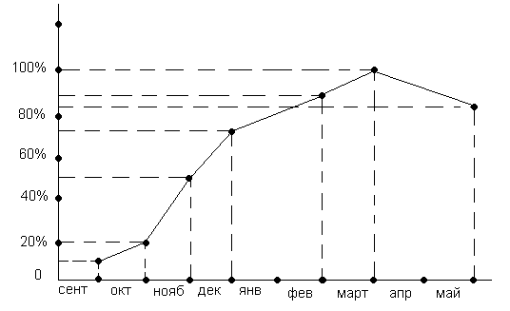

Таким образом, формирование этих универсальных учебных действий в группе продлённого дня позволит и в классе на уроке, и в среднем звене безболезненно перейти к системному анализу, прогнозированию.

